- Doğu musiki nazariyatına dair en önemli eser sayılan Kitabu’l-Musiki el-Kebir kimindir?
A) İbn Haldun B) Kindi C) Farabi
D) Gazali E) İbn-i Sina

- Şehrin oluşmasında ve teşkilatlanmasında en belirleyici unsur nedir?
A) Camiler B) Vakfılar C) Sebiller
D) İmarethaneler E) Saraylar

- Aşağıdakilerden hangisi bir İslam şehri değildir?
A) Mekke B) Medine C) Bağdat
D) Fustat E) Moskova

- Mekke’nin en önemli özelliği nedir?
A) Kâbe’nin burada yer alması
B) Zemzem ile hayat bulması
C) “Şehirlerin Anası” olarak nitelenmesi
D) Bütün semavi dinlerin manevi başkenti olması
E) Peygamberin ilk mücadelesinin burada başlaması

- Hangisi Osmanlı evlerinin özelliklerinden değildir?
A) Tabiatla uyum içindedir
B) Harem ve selamlık olmak üzere iki bölümden oluşur
C) Komşunun manzarası yahut ışığı kesilmez
D) İstenilen şekil ve büyüklükte inşa edilir
E) Sanat ve estetik anlayışa uygundur

- Oryantalist kelimesinin bir diğer anlamı nedir?
A) Muhacir B) Ehl-i Kitab C) Müsteşrik
D) Medeni E) Filozof

- -Batı’nın örnek alınması
-İslami üslup ve tekniklerin terk edilmesi
-Yapay şehirlerin ortaya çıkması
-İş merkezleri ve kamu binalarının ön palana çıkması
Yukarıdaki sonuçlar hangi olayın etkisiyle meydana gelmiştir?
A) İstanbul’un Fethi B) Tanzimat Fermanı
C) Medine’ye Hicret D) Kıblenin Kâbe’ye çevrilmesi
E) Sanayi Devrimi

- Kurtuba Ulu Camii nerededir?
A) Bağdat B) Endülüs C) Kahire
D) Şam E) Buhara

- İnsanların, şehrin kimliğini oluşturan inanç ve ideallere uygun davranması, şehrin kültüründen ve refahından yararlanması, şehri sahiplenmesi ve yaşadığı şehre değer katacak bilince ulaşmasıyla şehirli kimliği ortaya çıkar. Adaletle yönetilen böyle bir şehirde toplumun refahı ve mutluluğu artar.
Fazıl(faziletli) şehrin tanımını yapan bu filozof kimdir?
A) Farabi B) İbn Haldun C) Gazali
D) İbn Sina E) Kindi

- Hz. Peygamber şehirde düzeni sağlamak ve dış temasları gerçekleştirmek için yönetim merkezi olarak nereyi kullanmıştır?
A) Kâbe
B) Mescid-i Küba
C) Mescid-i Aksa
D) Daru’l-Erkam
E) Mescid-i Nebi

- Bayram Tekbiri hangi bestekârımıza aittir?
A) Mustafa İzzet Efendi B) Mustafa Itri Efendi
C) Sami Efendi D) Dede Efendi
E) Osman Dede

- I. İslam şehrinin fiziki oluşumunda, cami merkezi konumdadır..
II. İslam şehirlerinde gayri müslimlerle Müslümanlar ayrı mahallelerde yaşamıştır.
III. İslam şehirlerinde heykel ve anıtlara da yer verilmiştir.
IV. Kur’an’da Mekke” ummulkura/şehirlerin anası” olarak nitelenir.
Yukarıdaki bilgilerden hangileri yanlıştır?
A) I. ve II. B) II. ve III. C) III ve IV.
D) II. ve IV. E) I. ve III.

İSLAM KÜLTÜR VE MEDENİYETİ
12. Sınıf 2.Dönem 2. Yazılı / Test Sınavı-1
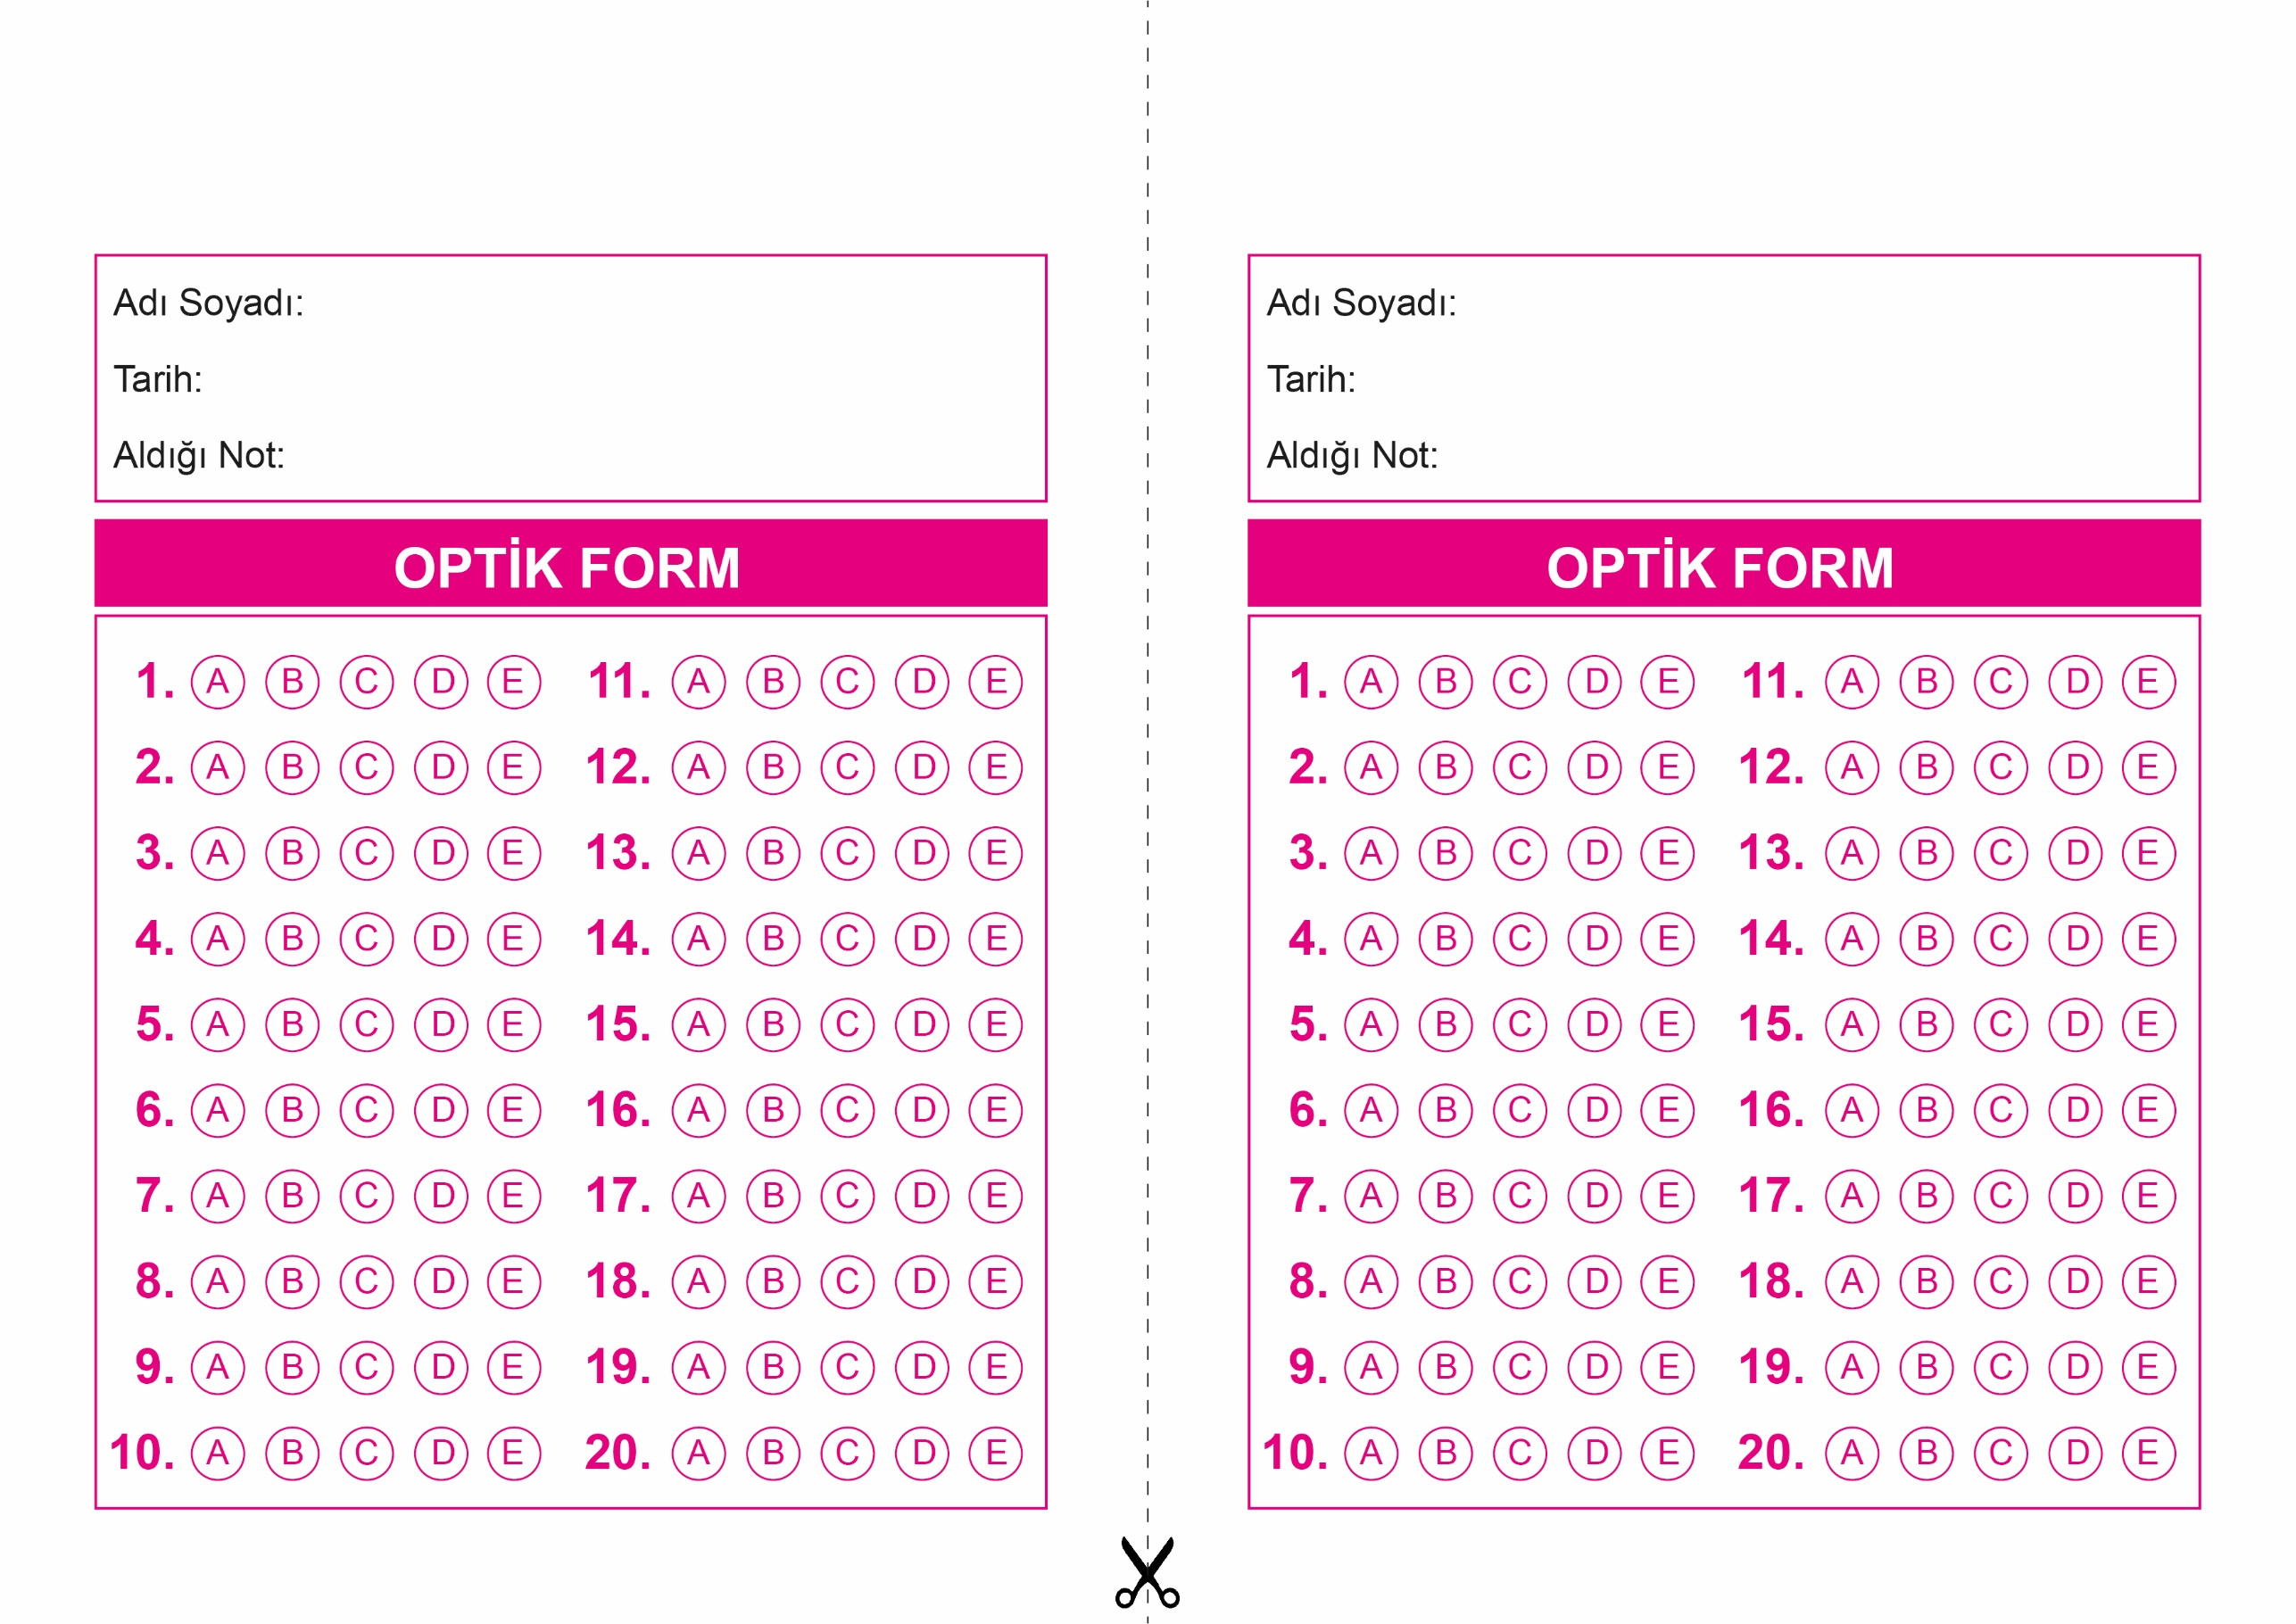
Başarılar Dilerim
Din Kültürü ve Ahlak Bilgisi Öğretmeni
………………………………………….

DİN KÜLTÜRÜ VE AHLAK BİLGİSİ
6. Sınıf 2.Dönem 1. Yazılı / Sınav Soruları

OPTİK FORMU FOTOKOPİ İLE (A4 KAĞIDI) ÇOĞALTTIKTAN SONRA BURADAN KESEBİLİRSİNİZ.

İSLAM KÜLTÜR VE MEDENİYETİ
12. Sınıf 2.Dönem 2. Yazılı / Test Sınavı-1

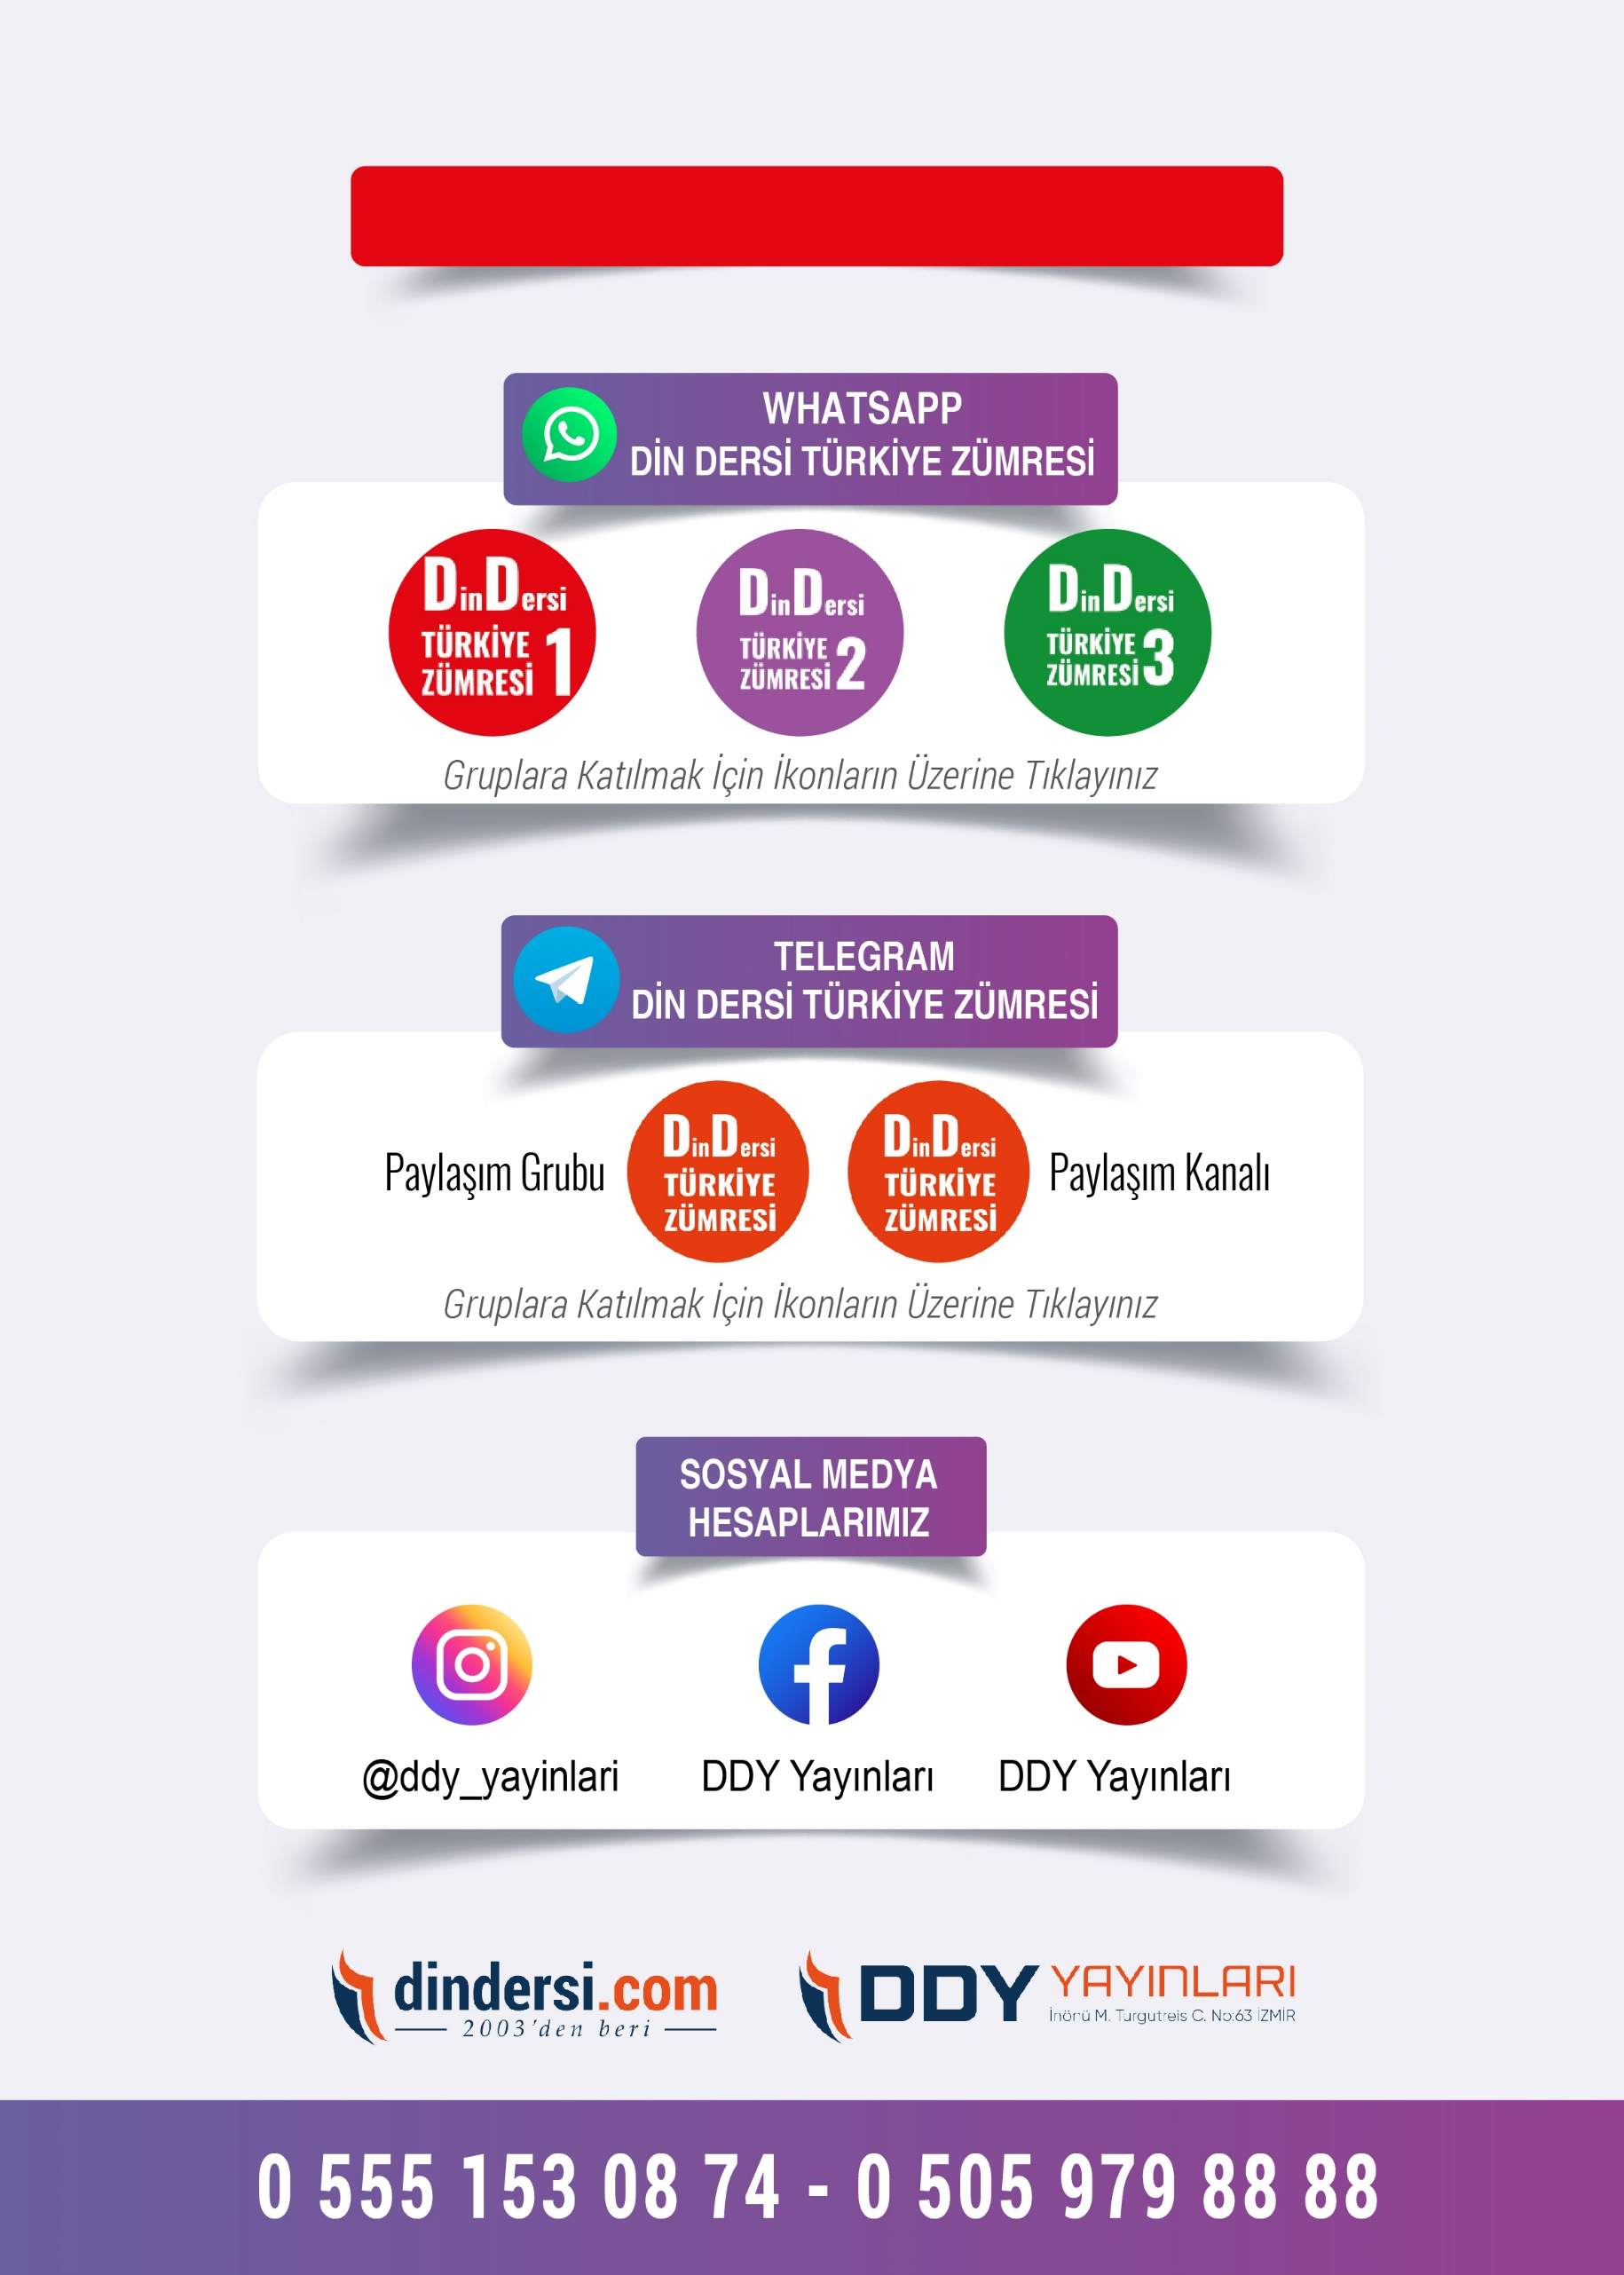
12. SINIF SINAV VE CEVAP ANAHTARI İÇİN TIKLAYINIZ.

